Poniedziałek 22.06.2020r.

Dzień dobry Kochane Słoneczka.

Jutro jest bardzo szczególny dzień. To Dzień Taty. Wszyscy tatusiowie maja swoje święto.

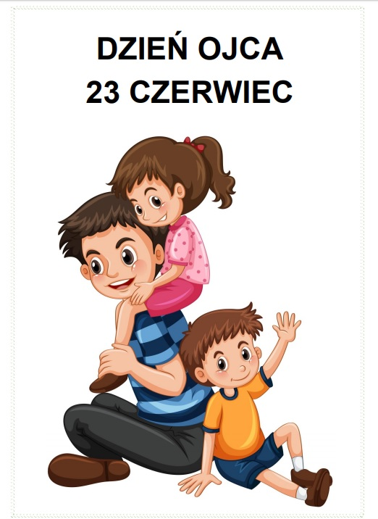

Dzisiaj porozmawiamy o tacie. Posłuchaj najpierw wiersz.

Wiersz „Życzenia dla taty”
Kochany Tato, mnie chodzi o to,
Byś złapał rybkę – małą, lecz złotą.
Ta złota rybka już się postara,
Aby życzenia Twe spełnić zaraz.
Złożę Ci Tato takie życzenia:
Niech Twój samochód zacznie się zmieniać.
Niech się wydłuża co noc niewiele,
Niech porastają futrem fotele.
Aż dnia pewnego garaż odmykasz…
A tam mercedes zamiast fiacika!
- Kto miał spełniać życzenia taty?
- Jaki samochód miał stać w garażu?
- Zapytaj tatę jakie on ma marzenia?



Podziel wyraz tata na sylaby( ta-ta) – brawo wiem ,że wszystkim się udało.

Puzzle - można wydrukować. Zadaniem dziecka jest pociąć po liniach prostych a następnie ułożyć obrazek i przy pomocy rodzica spróbować odczytać napis.

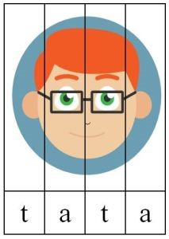

Posłuchajcie piosenki o tacie pt. ,,Daj mi rękę tato”
https://www.youtube.com/watch?v=ZxgFEtsfIBs

,,Czy znasz swojego tatę?”- quiz.
- Jak ma na imię twój tata ?
– Ulubiony film twojego taty?
– Jaki jest kolor oczu twojego taty?
– Jaką potrawę najbardziej lubi twój tata?
– Najlepszy kolega taty ma na imię…?
– Gdzie pracuje i czym się zajmuje w pracy tata?
– W jakiej pracy domowej najczęściej pomagasz tacie?

Zapraszam do zabawy pantomimicznej „Idziemy z tatą na ryby”.
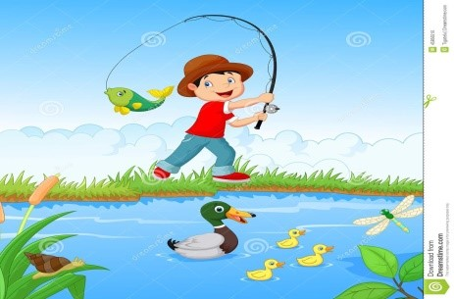
Podczas słuchania opowiadania, będziesz ilustrował go ruchem. Pewnego dnia tata zaproponował Wojtkowi wyprawę na ryby. Wcześnie rano wsiedli do samochodu i pojechali ( spróbuj naśladować odgłos silnika : brum, brum, brum ). Po chwili byli już nad jeziorem ( odpinamy pasy i wysiadamy z samochodu ). Wszyscy poszli na pomost i zarzucili wędki ( robisz zamach i udajesz, że zarzucasz wędkę ). W ciszy i skupieniu czekali, aż jakaś ryba złapie się na haczyk ( stań w ciszy, bez ruchu ). Po niedługim czasie wędki zaczęły się ruszać ( naśladujesz jak wędki się ruszają ). Szybkim ruchem poderwali je do góry, ściągnęli ryby z haczyków i włożyli je do wiaderek ( naśladuj ściąganie ryby z haczyka i wkładanie do wiadra ).

Zagadki matematyczne.
Policz krawaty i odpowiedz ile jest brązowych, fioletowych a ile pomarańczowych. Których krawatów jest najwięcej a których najmniej?







Propozycje prezentów i niespodzianek dla taty.
Juto DZIEŃ TATY – proponujemy z pomocą mamusi lub kogoś dorosłego, zrobić laurkę dla taty i jutro Mu ja wręczymy.
Tylko ciiiii….. żeby to była niespodzianka.




Serduszko dla taty.
Materiały i przybory:
- kolorowy papier
- nożyczki
- klej
- zszywacz
- drewniane patyczki
1. Kolorowy papier ksero tniemy wzdłuż krótszego boku na paski szerokości ok 1,5 cm. Na jedno serduszko potrzebujemy 6 pasków papieru w jednym kolorze.
2. Na każde z serduszek potrzebujemy po dwa paseczki długości 21 cm [długość krótszego boku kartki ksero] dwa paseczki skracamy o 2 cm [w efekcie mają 19 cm] i dwa paseczki skracamy o 4 cm [długość końcowa 17 cm]. Czyli w sumie 6 pasków papieru.
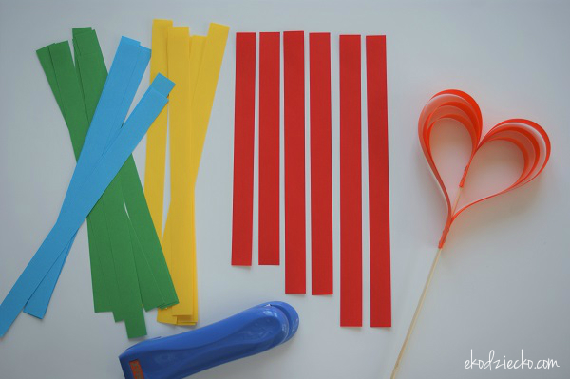
3. Paski wyrównujemy z jednej strony i zszywamy zszywaczem biurowym lub sklejamy klejem: składając wg schematu- najkrótszy, średni, 2 długie, średni, najkrótszy pasek.
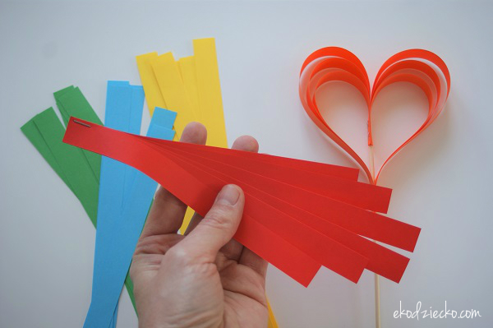
4. Zszyte paski dzielimy na pół wywijamy tak, by najkrótsze paseczki znalazły się w środku i ponownie zszywamy zszywaczem.

5. Drewniany patyczek umieszczamy w łączeniach papieru i ponownie zszywamy zszywaczem, tak by patyczek znalazł się na środku.

6. Możemy w miejscach łączenia dać kroplę kleju Magic, by serduszko miało niezmienny kształt.
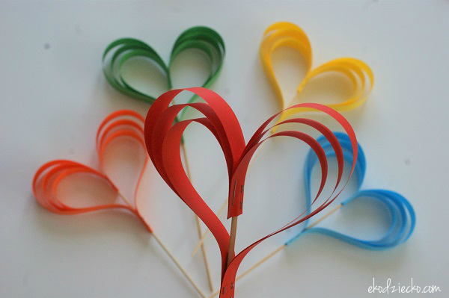

Powodzenia

Wykorzystane materiały i obrazy: www,ekodziecko.com, czasdzieci.pl, przedszkolechrzanów7.edupage.pl

